
Facultad de Ingeniería
Ingeniería en Informática y Sistemas
Redes y Telecomunicaciones

Laboratorio 3

Objetivos
- Crear cables directos y cruzados utilizando los estándares de la industria.
- Conocer los estándares de cableado (códigos de colores) autorizados por la norma ANSI/TIA-568.
- Identificar los inconvenientes que pueden llegar a presentar los cables de red.
SERIE I
- Materiales y herramientas necesarias:

- Cable UTP: Categoría 5e.
- Conectores RJ-45: Al menos 4 unidades.
- Ponchadora (Crimping Tool): Para fijar el conector al cable.
- Pelador de cables o cuchilla: Tener cuidado de no dañar los hilos internos.
- Tester de red: Para verificar la continuidad y el orden de los hilos.

- Estándares de cableado (código de colores):
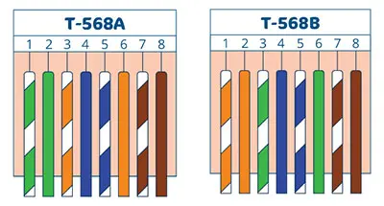
  - Cable directo
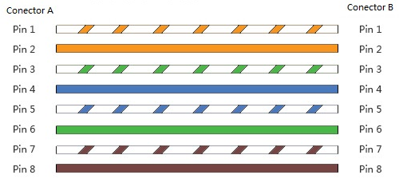

  - Cable cruzado
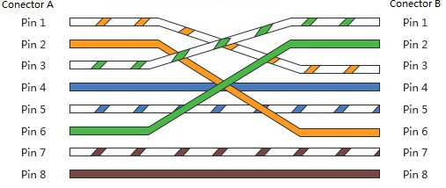
- Procedimiento para elaborar el cable:
  - Retirar la cubierta exterior del cable UTP. Tomar precaución para no cortar el aislamiento de los hilos internos de cobre.

  - Separar los pares trenzados y estíralos. Ordenarlos de izquierda a derecha según la norma a utilizar (A o B). Importante: Los hilos deben quedar lo más rectos y juntos posible.

  - Al estar alineados, usar la cuchilla de la ponchadora para cortar los hilos en línea recta.

  - Sostener el conector con la pestaña de seguridad hacia abajo. Insertar los hilos hasta que topen con el fondo del conector. Verificar que el forro exterior del cable también ingrese un poco en el conector para asegurar la sujeción.

  - Introducir el conector en la cavidad de la ponchadora y presionar con firmeza. Se escuchará un ligero "clic" o se sentirá que los pines de cobre han perforado los hilos.

- Tipos de cable a construir:

  - Cable Directo (Straight-through): Se utiliza para conectar dispositivos diferentes (Ejemplo: PC a Switch).
- Extremo 1: Norma T568B
- Extremo 2: Norma T568B

  - Cable Cruzado (Crossover): Se utiliza para conectar dispositivos iguales (Ejemplo: PC a PC, Switch a Switch).

Aunque los equipos modernos (Auto MDI-X) lo hacen automático, es vital saber armarlo.
- Extremo 1: Norma T568A
- Extremo 2: Norma T568B
- Verificación:
Conectar ambos extremos del cable al Tester de red.
- Si es Directo: Las luces deben encenderse en orden del 1 al 8 de forma simultánea en ambos módulos.
- Si hay alguna luz que no enciende o está fuera de orden, significa que hay un falso contacto o un error en la posición de los colores.

SERIE II
Posterior a la elaboración de los cables de red (directo y cruzado), se le presenta un escenario de Red de Oficina Pequeña (SOHO):
Se tiene una oficina con dos computadoras (PC-A y PC-B), un Switch de 8 puertos y un Router que provee Internet. El objetivo es que ambas computadoras tengan acceso a la red y que, en un caso de emergencia, puedas conectarlas entre sí sin usar el switch.
Nota: Para esta parte, deberá trabajar en pareja, un equipo tendrá la configuración de la PC-A y el otro de la PC-B.
Equipo | Dirección IP | Máscara de subred | Puerta de enlace | DNS
PC-A | 192.168.10.5 | 255.255.255.0 | 192.168.10.1 | 8.8.8.8
PC-B | 192.168.10.6 | 255.255.255.0 | 192.168.10.1 | 8.8.8.8

- Conexión Estándar (Cable Directo)
- Cable 1: Conectar la PC-A al puerto 2 del Switch.
- Cable 2: Conectar la PC-B al puerto 3 del Switch.

Verificación lógica de conexión (realizar capturas de pantalla)
- Ejecutar comandos: ipconfig, ping y tracert en ambas computadoras.

- Conexión de emergencia (Cable Cruzado)
Imagine que el Switch sufre una falla eléctrica. Se necesita transferir un archivo urgente de la PC-A a la PC-B y viceversa.
- Transferencia de un archivo entre ambos equipos (realizar capturas de pantalla).

